附件1
湖南信息学院第五届暨湖南省第十三届大学生结构设计竞赛校级选拔赛赛题

运货板车结构设计与制作

1、命题背景
陆地运输是连接人类生产与生活的重要纽带，从传统人力板车到现代物流车辆，其发展历程体现了结构设计在提升运输效率与适应能力方面的关键作用。手推车作为典型单轴运输工具，凭借简洁的结构、灵活的机动性和较强的负载能力，在多种地形中展现出良好的适应性，其“轻量、高效、稳健”的设计理念至今仍具有重要的工程参考价值。
本次竞赛以“运货板车结构设计与制作”为主题，旨在激发大学生的创新思维与实践能力，培养团队协作精神，提升结构设计与工程实践水平。通过模拟真实运输场景中的荷载与路况，引导参赛者深入理解结构力学与材料性能，为培养未来工程建设领域的优秀人才奠定基础。
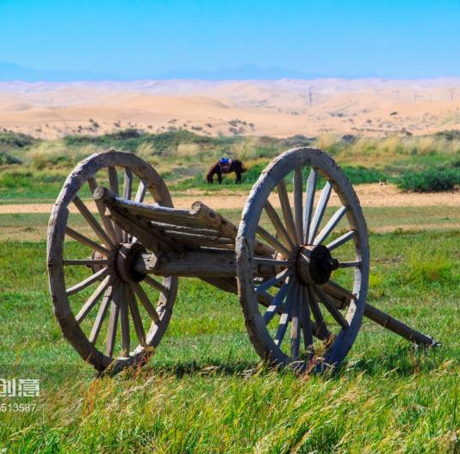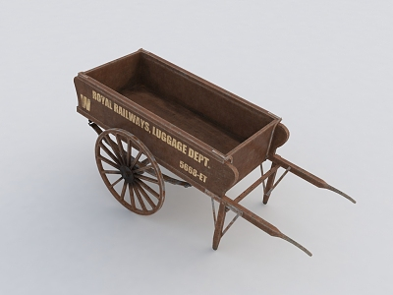
(a) 手推车实物图 (b) 手推车3D模型图
图1手推车

2、竞赛要求
参赛要求
(1)每支参赛队由3名学生组成，设队长1名。提倡参赛学生跨专业、跨年级组队，每位参赛者只允许参加一支队伍，各参赛队应独立设计与制作模型，避免雷同模型的出现。
(2)每支参赛队最终只能提交一份作品，并给作品命名。
(3)各参赛队必须在规定时间和地点参加竞赛活动，迟到或缺席者视为自动弃权。竞赛期间不得随意更换参赛队员，若有参赛队员因特殊原因退出，不再补充队员，由剩下队员继续参赛。

3、模型要求
手推车模型由车架结构和行走系统组成。车架需要一定的刚度和稳定性，通过在车体上面放置不同质量荷载，驶过不同路况实现不同荷载的结构受力；行走系统采用轴承作为车轮，由参赛队自行设计制作，通过不同路况模拟公路坏境，用于检验模型的稳定性。
模型尺寸要求
(1)手推车模型总长度应大于400mm，车架长大于200mm，手推杆长度不少于200mm，需在距离手推杆最远端50mm处用油性笔做好标记，两轮外间距宽度不超过300mm。模型总高度不小于80mm、且不超过150mm。(上述尺寸允许存在±10mm误差)
(2)车架需设置明确的荷载放置区，区域尺寸不小于150mm×200mm。
(3)车体长边两侧可设置挡板，挡板高度不能超过车体高度50mm。
(4)车架底部需预留安装轴承车轮的位置。
非结构部件
(1)车轴：车轴可采用一次性竹筷(自备)进行制作
(2)车轮：数量均为两个，直径自定，轴承位于车轮圆心处。
(注：轴承不得与加载桌面直接接触)

4、加载装置
多段式障碍轨道
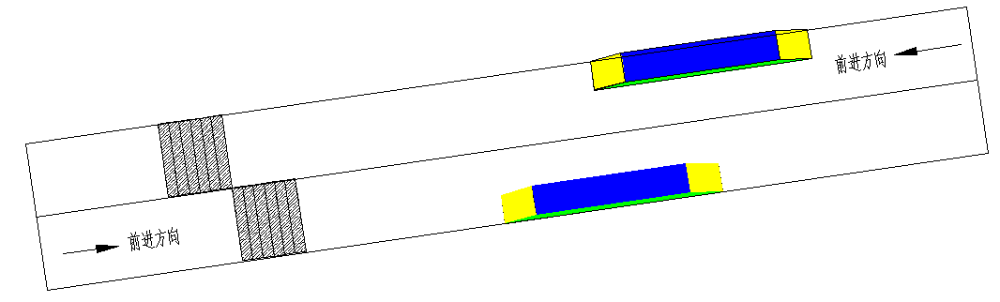

图2多段式障碍轨道
(1) 两段高度为3cm的单边桥（左右各一），每段长度约40cm；
(2) 两段长度为6cm、高度为1cm的减速带（左右各一）；
(3) 轨道整体平整，仅设置上述障碍。
砝码组
砝码a质量1kg，高40mm，宽40mm，长50mm，提供若干1kg与2kg的砝码b(高40mm，宽40mm，长分别为50mm、100mm)。二级可增加荷载重量为2kg、3kg、4kg、5kg、6kg，自行选择荷载重量，但必须为2个砝码a加若干砝码b。
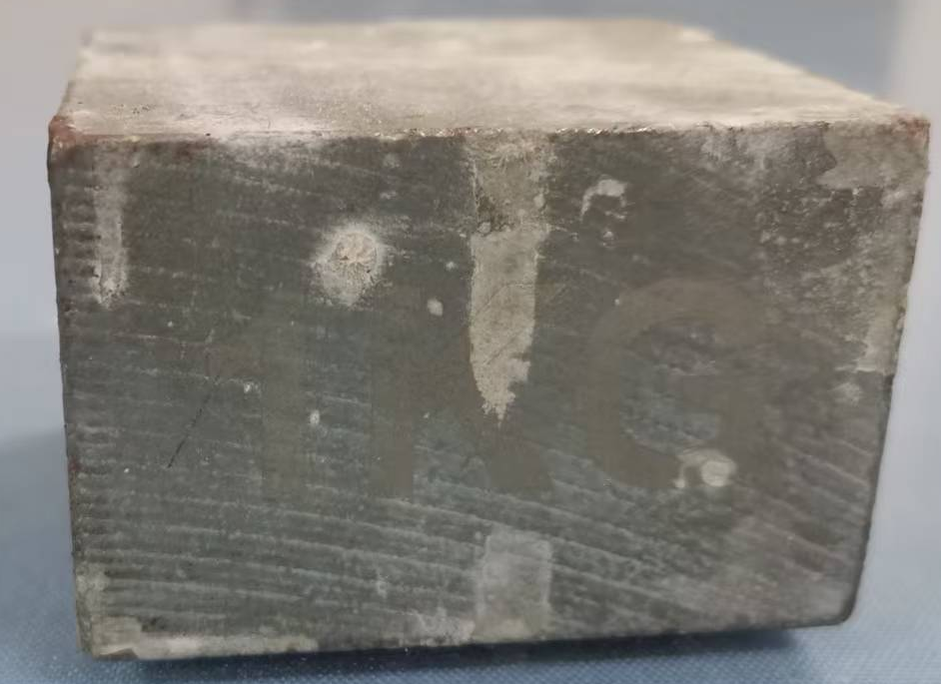
（a）砝码a
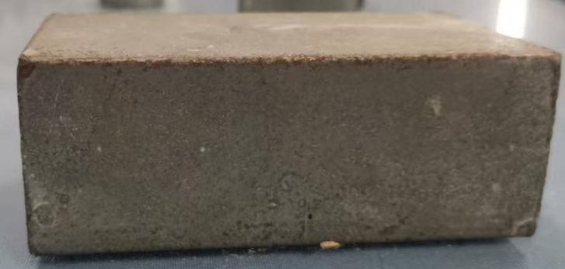
(b) 砝码b
图3 砝码实物图
模型驱动方式
参赛选手通过对手推杆施加力使小车均匀前进，第二、三级加载允许接触区域为50mm碳素笔标记至手推杆最远端之间。

5、加载流程
加载分三级进行，总加载时间限时5分钟。
- 第一级加载：静态荷载稳定性测试（满分30分）
a. 将板车模型置于轨道起点处的初始位置；
b. 在荷载加载区中心放置砝码P₁（由两个砝码a组成，共1kg）；
c. 维持静态荷载10秒，模型未发生主要结构破坏，则加载成功。
(2) 第二级加载：行驶越障测试（满分30分）
a. 完成第一级加载后，保持P₁荷载不变，增加选择第二级荷载，总荷载为P₂；
b. 一名队员接触手推杆规定区域，推动模型在规定轨道上行驶，依次经过左右两侧高度为1cm、长度为6cm的减速带；
c. 砝码不散落、车体结构不损坏即为成功。
(3) 第三级加载：动态行驶稳定性测试（满分30分）
a.保持第二级荷载P₂不变。一名队员接触手推杆规定区域，从起点推动小车出发，开始计时；
b.小车需依次通过左右两侧高度为2cm的单边桥，并沿轨道往返行驶；
c. 返回起点后计时结束。行驶过程中若接触规定区域外，扣10分，并返回起点重新开始，计时不停止；第二次违规则本级加载失效；
d. 在整个行驶过程中，模型需保持稳定，不发生侧翻、结构解体、砝码掉落或严重偏离轨道等情况；
e. 记录模型完成往返的时间T。

6、违规与失效评判
(1) 加载过程中，若出现以下情况之一，判定违规，取消比赛资格：
a. 模型尺寸不符合赛题要求；
b. 轴承使用不符合赛题要求；
c. 使用规定以外的材料。
(2) 加载过程中，若出现以下情况之一，则本级加载失效，成绩为0分：
a. 模型结构严重损坏或整体倾覆；
b. 砝码掉落或参赛队员触碰砝码与车体结构。

7、 评分细则
总分构成
模型制作与美观分(A):10分
加载表现分(B):90分
加载表现分(B)计算
(1) 第一级加载得分（B₁，满分30分）：
其中，P₁为本队一级荷载质量（kg），m为本队模型质量（含轴承）；为所有第一级加载成功队伍中的最大荷质比。
- 第二级加载得分（B₂，满分30分）：
其中，P₂为本队第2级荷载质量（kg），m为本队模型质量（含轴承）；为所有第2级加载成功队伍中的最大荷质比。
- 第三级加载得分（B₃，满分30分）：
其中，P₃为本队第3级荷载质量（kg），m为本队模型质量（含轴承）；为所有第3级加载成功队伍中的最大荷质比。
扣分项（C）
- 加载超时（加载总时间每超过1分钟的扣5分，不足1分钟的按1分钟计算，以次类推）、尺寸不符、违规使用材料等，按规则扣分；
- 第三级加载中出现轻微跑偏、卡顿但未导致失效的，由评委组酌情扣分。
总分（S）计算
S=A+B₁+B₂+B₃-C

8、模型制作材料
模型制作材料由管理学院提供，各参赛队使用的材料仅限于提供的材料及用于车轴的一次性竹筷。模型采用竹材制作，竹材规格及发放量如下表所示。
材料 | 竹材规格 | 竹材名称 | 每队分发的材料
竹皮纸 | 1250mm×430×0.2(±0.05)mm | 集成竹片(双层) | 1张
注：竹材规格括号内数字仅为材料厚度误差限，竹皮不能撕开使用里面的无纺布；车轮材料包括轴承(每队两个)，只能用于车轮部分；模型制作期间，管理学院统一提供制作材料、美工刀、剪刀、水口钳、磨砂纸、尺子(钢尺、三角板)、镊子、滴管等材料和常规制作工具，不能私自带走。

9、奖项设置及其他
本次竞赛由竞赛组委会制定统一的竞赛规程，并对竞赛结果进行现场评判，确保竞赛公平公正、公开，加载试验测试结束公布比赛结果。本次竞赛设综合一等奖(15%)、二等奖(20%)、三等奖(25%)，按加载模型数量确定全部等级奖数量，教务处将对获奖的参赛队伍每名成员颁发荣誉证书。获奖选手均有机会成为2026年第十九届全国大学生结构设计竞赛和湖南省第十三届大学生结构设计竞赛的预备队员，并进入下一轮省赛与国赛正式队员的竞选阶段。竞赛过程中出现的争议由竞赛组委会负责解释，并由竞赛组委会最终裁决。

